Opdracht 1 | dag 2

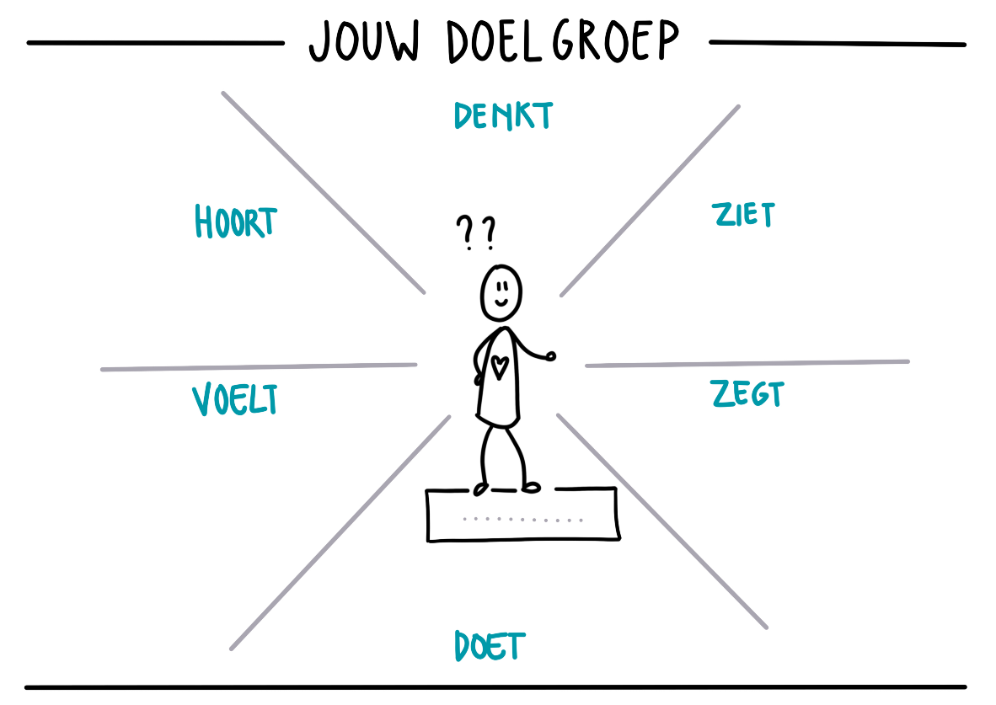

Mijn ideale klant denkt:

Mijn ideale klant ziet:

Mijn ideale klant zegt:

Mijn ideale klant voelt:

Mijn ideale klant hoort:

Opdracht 2 | dag 2

Met wat voor soort mensen werk jij graag samen?

Welk gevoel/ welke behoefte is heel belangrijk bij hen?
Kies je top 2.

- Zekerheid
- Avontuur
- Samen zijn, met gelijkgestemden zijn
- Belangrijk zijn
- Iets kunnen bijdragen aan een betere wereld
- Leren groeien.

Opdracht 3 | dag 2

De gouden formule omvat deze elementen:

1. Begin met een vraag

2. Bouw een band op

3. Beperkte tijd beschikbaar

4. Aanbod

5. Call to Action

6. Link

7. Afbeelding
Mijn advertentie wordt:

Type hier je advertentie tekst

Extra bonus prijs: stuur je advertentie in, stuur hem naar challenge@dewebacademie.nl De beste 2 inzendingen van dinsdag 17 september wint de Masterclass de Break even funnel twv 97 euro ex btw. De winnaar maken we donderdag/vrijdagochtend bekend.
Stuur je opdracht in aan challenge@dewebacademie.nl voor 23.59 op maandag. Uit de meest gemotiveerde inzendingen loven we een prijs uit: Het Online Marketing Succes twv 2997 ex btw.

